****

**Групповая форма работы**

**на уроках математики**

**МЕТОДИЧЕСКАЯ РАЗРАБОТКА**

**Автор:**

**Евсюкова Любовь**

**Анатольевна,**

**учитель математики**

**2025**

**СОДЕРЖАНИЕ**

1. ПОЯСНИТЕЛЬНАЯ ЗАПИСКА
2. ОРГАНИЗАЦИЯ ГРУППОВОЙ ФОРМЫ РАБОТЫ НА УРОКЕ
3. РЕФЛЕКСИЯ ГРУППОВОЙ ФОРМЫ РАБОТЫ
4. ПРАКТИЧЕСКОЕ ПРИМЕНЕНИЕ ГРУППОВОЙ ФОРМЫ РАБОТЫ НА УРОКАХ МЕТЕМАТИКИ
5. ЗАКЛЮЧЕНИЕ

ЛИТЕРАТУРА

1. **ПОЯСНИТЕЛЬНАЯ ЗАПИСКА**

*“В великом знании – великая печаль,*

*и умножая познание,*

*мы умножаем горести”*

*(если заботимся лишь о познании)…*

*Г.А.Цукерман*

Основная цель современной школы – создать такую систему образования, - которая бы обеспечивала образовательные потребности личности в соответствии с её склонностями, интересами и возможностями, создавала бы условия для самореализации, готовила бы к творческому интеллектуальному труду. В условиях нового времени требуются люди, обладающие умением устанавливать отношения партнерства, сотрудничества, взаимопомощи. Таким образом, социальный заказ общества и потребность системы образования делают актуальной проблему групповой формы организации учебной деятельности на уроках математики в условиях личностно-ориентированного образования.

Групповая форма работы на уроке обусловлена следующими причинами. Большая неоднородность состава учащихся средней школы является её специфической особенностью.  
 Личностно-ориентированное образование предполагает, что обучение обучающихся строится в соответствии с их индивидуальными способностями, что различный уровень овладения учебным материалом – от очень глубокого до весьма поверхностного – следует считать вполне нормальным для разных учащихся. Педагогикой и психологией установлено, что по своим природным способностям, уровню восприятия, темпу работы, а главное по специфике мыслительной деятельности учащиеся сильно отличаются друг от друга. Нередко в одной группе можно наблюдать обучающихся с крайними, противоположными друг другу уровнями развития (от очень высокого до очень низкого). В данной ситуации учитель должен выбирать формы и методы обучения, направленные на достижение результатов средним учащимся. Но при этом «слабым» уделяется недостаточное внимание, а сильные и талантливые ребята и вовсе выпадают из поля зрения учителя. При таком отношении сильные ученики теряют интерес к учению, им становится скучно на уроках, и в результате, к концу обучения, талантливые дети превращаются в посредственных учеников. Что же касается слабых ребят, то задания среднего уровня кажутся им непосильными. Появляется ощущение неполноценности, боязнь высказывать свои суждения при ответах. Из-за этого такие ученики, в конце концов, отказываются от какой-либо мыслительной деятельности, используют обходные пути: механическое заучивание, ожидание подсказок, списывание. В конце концов, у слабых возникает отвращение к учению. Все эти негативные явления известны давно. Я пытаюсь преодолеть их, организуя дифференциацию внутри одной группы, с целью дальнейшей эффективной организации групповой формы работы на уроках.

Работа учащихся в группах может применятся на различных этапах урока, и на различных ступенях изучения каких-либо тем, разделов и т.д. Групповой способ обучения требует серьёзной подготовки со стороны преподавателя. Такое занятие должно быть разработано во всех деталях. Преподаватель обязан чётко сформулировать основные и дополнительные задания для групп, тщательно продумать организацию работы (состав групп в классе, время выполнения заданий, способы оперативного контроля и т.д.), учесть возможные неполадки. Я составляю группы, из разных по уровню знаний обучающихся. Обучающихся, способных оказать помощь, назначаю консультантами. Это может быть ученик с высоким интеллектом, ответственный, исполнительный, активный на уроках, умеет отлично слушать учителя и своих товарищей. Предпочтение отдаёт математике с высоким уровнем развития долговременной памяти. Ему нравится процесс учения. Умеет анализировать, выделять главное, обобщать, систематизировать знания, общителен. Можно организовать формирование более мобильных групп, обеспечивая добровольное передвижение учащихся из одной группы в другую с учётом достижения определённых результатов обучения.

Групповое обучение дает хорошие результаты и в образовательном и в воспитательном отношении. В процессе такого обучения сплачивается и развивается ученический коллектив класса. Почти все обучающиеся проявляют интерес к групповой форме обучения, которая прививает навыки делового общения в учебной деятельности. На любом традиционном уроке подсказки, желание помочь товарищу решительно пресекаются, а в группах одной из своих целей имеет развитие сотрудничества. Работа организуется так, чтобы ученик чувствовал себя в группе комфортно и смог достичь поставленной цели. Цель, поставленная учителем, должна совпадать с целью ученика. Каждое групповое занятие (групповой способ обучения) отличается друг от друга целью, но форма занятия остается прежней. Урок изучения нового учебного материала самостоятельно. Цель такого урока: обучить каждого новому понятию, определению и т.д. Ценным является групповая работа обучающихся в период подготовки к контрольной работе, где обучающиеся ведут коллективный поиск решения задачи, дают самооценку и оценивают работу друг друга. Итоговое групповое занятие, когда идет подготовка к самостоятельной или контрольной работе имеет своей целью: выявить каждому обучающемуся свой пробел и ликвидировать его, обратившись за помощью к одноклассникам, учителю. При анализе ошибок контрольной или самостоятельной работы ставится другая цель - помочь слабым увидеть свои ошибки, ликвидировать пробелы в знаниях. Обучающиеся, успешно выполнившие задания работают в отдельной группе и для них поставлена цель: углубленно выполнить другое задание. Остальные обучающиеся разбиваются на группы в зависимости от ошибок, которые они допустили при выполнении проверочной работы. Для них ставится другая цель: рассмотреть свои ошибки и постараться с помощью учителя, своих одноклассников ликвидировать пробелы в знаниях. В группе вырабатываются навыки социального и делового общения. Использование методики групповых занятий помогает учителю продвигаться от развития познавательного интереса учащихся к развитию их познавательной активности. Групповым способом обучения является такая орга­низация, при которой обучение осуществляется путём общения в группах, когда сильный ученик учит слабого ученика. Работа ор­ганизуется так, чтобы в группе каждый выполнял какое-то, посильное ему задание, научился выполнять с помощью одногруппников более сложное, чувствовал частичку своего труда в команде, радовался успехам команды и своим. Изначально состав групп определяет учитель, исходя из способностей обучающихся. В группе должен быть ученик – консультант, который получает помощь от учителя и может сам передать одногруппнику то, что умеет и знает, может проверить учебный материал (определения, теоремы, свойства, законы и т.д.) в позиции учителя. Такие группы формируются в начале учебного года, могут меняться по составу. Лучше всего, если их будет четыре. Временные группы формируются на уроке после выполнения контрольных работ. Работая в группах, учащиеся совместно с учителем решают задачи разносторонней подготовки учеников к предстоящей жизни, а с другой - цели общего (или специального) образова­ния Человека Мыслящего, способного не только самоопреде­ляться в настоящем, но и реконструировать прошлое, проекти­ровать и строить будущее. Решаются следующие проблемы педагогики:

* реализация индивидуального подхода;
* мотивация обучаемых;
* задача преобладания у учеников эвристических знаний над алгоритмическими;
* вопросы снятия социально-педагогических барьеров об­щения и взаимодействия в учебной группе и др.

Содержание учебного процесса развивается за счёт интеллектуального ресурса учеников, а не ограничивается информа­ционно-методической квалификацией стоящего перед ними конкретного учителя; глубина понимания обсуждаемых в группах вопросов также регулируется учениками, а не сковывается вре­менным стандартом урока, дисциплинарной пассивностью в классе. При традиционном способе обучения нарушен триединый принцип получения, усвоения и передачи информации и опыта. Ученики не участвуют в их передаче. Включить учеников в активное усвоение и передачу информации и опыта удалось при организации обучения в группах. Как происходит такое обучение? Ученик работает в группе, знает, что он может обратиться за помощью не только к преподавателю, но и к своему товарищу по группе. В группе могут складываться пары, они могут помо­гать друг другу усваивать новые знания или тренировать один другого. Каждый ученик получает возможность передать това­рищу то, чему научился и что узнал сам. Один обучает многих, многие обучают одного. Между учениками устанавливаются новые связи, меняются их обязанности и функции, виды дея­тельности. Методика «Изучение новой темы» Для изучения берётся небольшая тема или подтема. Выбран­ный материал разбивается на части по числу групп. Каждая группа изучает самостоятельно свою часть, задает вопросы консультанту или учителю тот, кто нуждается в помощи. Переход к практической части осуществляется после обмена информацией всех групп по изученной теме. Набор заданий для группы включает в себя всю тему урока. Каждая карточка содержит задания разной сложности, причём ученик может на­чать работу с любого задания сложности и выполнять задания в разной по­следовательности, то есть каждая карточка должна являться са­мостоятельным вводом в тему. Задача перед группой состоит в том, чтобы каждый ученик в группе научился решать все задания. В карточках могут содержаться образцы заданий, могут быть даны теоретические сведения: выписаны формулы, основные терми­ны, признаки и.т.д. Карточки разной структуры применяются для решения раз­личных дидактических задач. Одни карточки составляют­ся для выработки первичных умений и навыков учащихся. Их же можно использовать при повторении материала перед изучением новой темы. Карточки другого типа подходят для углублённого изучения темы, итогового повторения, при обобщениях и установлении связей данной темы с другими. Сложные карточки будут использоваться для сильных учащихся, после усвоения ими предыдущих заданий. Они предназначены для закрепления большой темы. Работа начинается в группах с объяснения учителя. Учитель объясняет группе учеников, как выполнять задания. Объ­ясняет еще раз тот теоретический материал, который они рассматривали для тех, кто в этом нуждается. Каждый делает необходимые запи­си. Учитель проверяет. Затем один или два ученика объясняют этот материал. Все слушают, дополняют, предлагают контроль­ные вопросы. Учащиеся, освоившие материал урока сразу, приступают к работе по карточкам, затем к ним присоединяются остальные. Пока учитель объясняет материал в одной группе, другие могут сами начать работу или выполнять вместе одно за­дание. Помогают консультанты. Их готовит учитель накануне. Удобно подготовить консультантов из каждой группы. Они получают карточки за­ранее, за несколько дней до занятия, и самостоятельно готовятся, консультируясь с учителем. Учитель проверяет их готовность перед уроком. На за­нятии они помогают остальным изучить предложенную тему. Каждая группа выполняет задание одной карточки; так как в этой группе есть и сильные, и средние, и слабые ученики, то у них работа продвигается. Они друг другу помогают, подсказывают. После того как все выпол­нят одно задание карточки, сверят и исправят за­писи, кто-то один должен проговорить это задание. Ученики со­ставляют контрольные вопросы, отвечают на них (или пользу­ются готовыми вопросами, составленными учителем). После окончания этой работы все ученики переходят к следующему заданию карточки. На карточке, в учебнике или конспекте может быть образец выполнения задания. Ученик должен переписать этот образец, ответить на вопросы, научиться объяснять товарищу. Во время этой работы он может задавать вопросы учителю или консуль­танту, пользоваться справочником, учебником, пособием. Организация работы группы.

Существует несколько вариантов:

1. Класс учащихся разбивается на постоянные группы. Все группы выполняют задания одного и того же блока.

2. Класс учащихся делится на временные группы. Все группы выполняют задания разных блоков. Для учёта и координации работы в группе составляет­ся листок учёта. В прямоугольную таблицу вписываются фами­лии всех учеников группы и номера заданий.

|  |  |  |  |
| --- | --- | --- | --- |
| Фами­лия, имя учащегося | Тема | Задания | Отметка |
| Иванов Костя |  |  |  |
| Сидоров Ваня |  |  |  |
| Петров Леша |  |  |  |
|  |  |  |  |
|  |  |  |  |
|  |  |  |  |

Проблема:

Групповая работа обучающихся давно вошла в педагогическую практику. Однако наблюдения за действиями учителей показывают, что при ее организации они допускают серьезные ошибки. Например, часто за групповую выдают работу по вариантам. Поэтому есть необходимость определить дидактические условия, с учетом которых и должна строиться эта форма обучения.

1. **ОРГАНИЗАЦИЯ ГРУППОВОЙ ФОРМЫ РАБОТЫ**

**НА УРОКАХ МАТЕМАТИКИ**

Организация групповой работы меняет функции учителя. Если на традиционном уроке он передает знания в готовом виде, то здесь должен быть организатором и режиссером урока, соучастником коллективной деятельности. Его действия должны сводиться к следующему:

- Объяснение цели предстоящей работы.  
- Разбивка обучающихся на группы.  
- Раздача заданий для групп.  
- Контроль за ходом групповой работы.  
- Попеременное участие в работе групп, но без навязывания своей точки зрения как единственно возможной, а побуждая к активному поиску.  
- После отчета групп о выполненном задании учитель делает выводы. Обращает внимание на типичные ошибки. Дает оценку работе обучающихся.

Групповая форма обучения

* Это среда живого общения с использованием ролевых игр, аудио и видеоматериалов, что дает возможность не только говорить, но и слышать речь коллег по группе, а также интенсивно вырабатывать навыки ее восприятия.
* В состав учебной группы Языкового Центра «Совершенство» входит не более 6 человек, что дает возможность преподавателю индивидуализировать подход к каждому слушателю.
* Занятия в группах — это большие возможности общения, а ведь это самое главное в изучении. Каждое занятие построено так, что в ходе увлекательных заданий вы постоянно общаетесь — с другими слушателями, с преподавателем, с членами своей команды и т.д. И все это — на основе солидной грамматической базы, которая постигается здесь просто и легко, благодаря эффективным методикам.
* В процессе занятий Вас ожидают промежуточные тестирования прогресса Ваших знаний. Это позволяет оперативно отслеживать усвоение материала. По ходу занятий преподаватель может дать вам рекомендации по закреплению тех тем, которые вызвали лично у вас затруднения.

Формы организации группового обучения или системы обучения. В настоящее время формы организации группового обучения часто называют системами обучения. Надо сказать, что такое название не совсем точное. Дело в том, что понятие системы обучения намного шире и включает в себя все элементы процесса обучения, находящиеся в отношениях и связях друг с другом. Поэтому, если подходить строго, в систему должно входить содержание образования, уровни подготовленности учащихся и учителей, методики обучения, материальное обеспечение и другие элементы обучения. Однако в силу того, что термин "система" широко используется педагогической литературой, мы также будем его использовать.

* Теоретическую разработку классно-урочной формы блестяще провел Я. А. Коменский (XVII в.). Он же и широко популяризировал ее. В настоящее время классно-урочная форма обучения является преобладающей во всем мире, несмотря на то что основные ее положения разработаны и внедрены около 400 лет назад.
* Для этой формы обучения характерны следующие элементы:
* - объединение в классы учащихся одинакового уровня подготовки (распределение учащихся в классы по возрастам);
* - постоянный состав класса на весь период школьного обучения;
* - работа всех учащихся класса по одному плану одновременно;
* - обязательность занятий для всех;
* - основной единицей занятий является урок;
* - наличие расписания занятий, перемен, единого учебного года и каникул.
* Несмотря на широкое признание в мире, классно-урочная форма обучения не лишена ряда недостатков. Наиболее существенные из них следующие: ограниченное количество обучаемых, ориентированность в основном на среднего ученика, высокая трудность обучения для слабого, торможение развития более сильного учащегося, невозможность полного учета и реализации в образовательном процессе индивидуальных особенностей обучающихся. Поэтому не прекращаются попытки усовершенствовать урок.

Основная цель групповой работы – развитие мышления обучающихся. В то же время эффективность групповой работы проявила себя и в скорости решения задач, и в создании благоприятных условий для учебного самоопределения, и в формировании навыков организаторской работы, и, пожалуй, самое важное, в формировании рефлексивных способностей обучающихся.

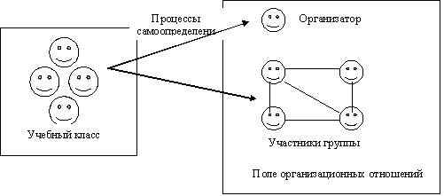

Рисунок 1. Организационное устройство группы.

Четыре – восемь человек распеределяются по двум позициям: организатор и участник групповой работы.

Группы могут различаться:

- по типу работы, т.е. одна группа проектирует, другая исследует, третья решает проблему;

- по теме работы;

- по уровню сложности задания.

Обычно вводится норма количества участников на одну группу: 5-8 человек, не более.

Если группа создается по свободному выбору, то организатора лучше назначить.

**3. РЕФЛЕКСИЯ ГРУППОВОЙ ФОРМЫ РАБОТЫ**.

Рефлексия групповой работы, есть анализ, прежде всего, действительности мышления. Обычно рефлексия среди учащихся становится возможной в случаях какого-либо затруднения в группе. Это такая ситуация, когда учащиеся понимают, что они не достигли целей групповой работы, и это заставляет их исследовать свои проблемы и трудности. Обычно это исследование направленно на выявление представлений детей об условиях задачи или о способах работы. Рефлексия должна помочь им справиться с ограниченностью представлений.

Например, когда они не могут “прочесть” все условия задачи, не видят их, когда их мышление не готово вместить в себя все мыслительные представления, которые заложены в условие задания, и в силу этого, участники как бы автоматически отсеивают все то, что не понимают или не знают.

Рефлексия должна обозначить для рефлексирующего границы знаемого и незнаемого, понимаемого и непонимаемого. Рефлексия одного из участников группы заставляет одновременно и других участников проводить границы своих представлений. Как только кто-то скажет: “я делал так, потому, что считал, что …” - в этот момент другие участники рефлексии смогут начать смотреть на себя и думать: “А я считаю так же или иначе?”. Именно поэтому рефлексия может использоваться не только для преодоления препятствий в работе обучающихся, но и для их обучения.

**4. ПРАКТИЧЕСКОЕ ПРИМЕНЕНИЕ ГРУППОВОЙ ФОРМЫ РАБОТЫ НА УРОКАХ МЕТЕМАТИКИ**

У определенной части обучающихся наблюдается довольно низкий уровень интереса к урокам математики. Не у всех детей сформированы положительные мотивы учения и труда. Чаще всего на уроке из-за массового характера обучения проводится работа, которая не позволяет в полном объеме использовать потенциал каждого ребенка. Поэтому на своих уроках математики сочетаю такую работу с работой в паре и группе. В условиях такого обучения комфортно чувствуют себя сильные и слабые ученики.

При работе над этой темой, мною решаются следующие задачи:

• Развивать познавательную активность учащихся на уроке.

• Включать каждого ученика в учебную работу.

• Развивать математическую речь.

• Прививать интерес к предмету.

• Создавать психологический комфорт на уроке.

При групповой работе:

- класс делится на группы (величина групп колеблется в пределах 2-6 человек) для решения конкретных учебных задач;

- каждая группа получает определенное задание (либо одинаковое, либо дифференцированное) и выполняет его сообща под непосредственным руководством лидера группы или учителя;

- задания в группе выполняются таким способом, чтобы учесть и оценить индивидуальный вклад каждого члена группы;

- состав группы непостоянный, он подбирается с учетом того, чтобы с максимально реализовать учебные возможности каждого члена группы.

Как показывает практика целесообразно, чтобы в составе группы были обучающиеся всех уровней подготовки. При этом не менее половины должны составлять ученики, способные успешно заниматься самостоятельной работой. Также одно из самых главных условий для создания рабочей обстановки в группе – это личностные взаимоотношения между ребятами.

В ходе работы членам группы разрешается совместное обсуждение хода и результатов работы, обращение за советом друг к другу. Результаты совместной работы в группах, как правило, всегда значительно выше по сравнению с выполнением того же задания каждым обучающимся индивидуально. Члены группы помогают друг другу, несут коллективную ответственность в результатах отдельных членов группы.

Наряду с помощью учителя каждый получают помощь и со стороны сильных учеников-консультантов в своей группе, а также из других групп. Причем, помогающий ученик получает при этом не меньшую помощь, чем ученик слабый, поскольку его знания актуализируются, конкретизируются, приобретают гибкость, закрепляются именно при объяснении своему однокласснику.

При оценке деятельности каждого учащегося в группе нами используется оценочный лист, в котором каждый член группы выставляет на

Пример. Математика, 5-й класс. Тема: «Решение задач на дроби».

Задания для 5 групп. Первое - простое, а пятое - самое сложное:

1) За два дня тракторист вскопал 44 га, причем в первый день он вскопал всего 7/11 поля. Сколько гектаров вскопал тракторист в 1-й день?

2) Тяжелая штанга весит 156 кг. Вес легкой штанги составляет 9/13 веса тяжелой штанги. На сколько килограмм больше весит тяжелая штанга?

3) Площадь поля 450 гектар. 7/9 всего поля засеяно пшеницей, а 1/3 того, что засеяно пшеницей, отведено под овес. Сколько гектаров засеяно овсом?

4) Урок длится 45 минут. Учитель объяснял новую тему 2/5 времени всего урока, а 5/9 оставшегося времени ушло на решение задачи.Сколько минут решали задачу?

5) Завод изготовил 120 телевизоров сверх плана. 3/4 остатка отправили в больницу, а остальные - в детские сады. Сколько телевизоров было отправлено в детские сады?

2. Все ученики делятся на группы. В каждой группе по пять человек, из которых один «сильный», один «слабый», остальные со средним уровнем подготовленности. Для всех групп задание дается одинаковое. Это может быть повторение теоретического материала, задание на смекалку, изучение нового материала. Сначала все учащиеся работают коллективно. Затем каждый член группы рассказывает этот материал, один начинает, а следующий продолжает. Завершает работу учащийся с более высоким уровнем подготовленности. Свои ответы они оценивают самостоятельно. Заслушивая ответ самого слабого ученика, вы можете оценить всех остальных учеников группы (если ученик со слабой подготовкой может хорошо рассказать этот материал, значит, вся группа поработала хорошо). Ответившая группа получает усложненный вариант задания, а учителем проверяются ответы следующей группы.

Групповая форма несет в себе ряд недостатков – это трудности комплектования групп и организации работы в них; включение сразу всех учеников в работу, рабочий шум на уроке. Несмотря на отмеченные трудности, проведенная работа показывает, что применение групповой работы при обучении математике эффективно. Групповая работа способствует более прочному и глубокому усвоению знаний, развитию индивидуальных способностей, развитию самостоятельного творческого мышления. Также при совместной работе учащиеся приучаются сотрудничать друг с другом при выполнении общего дела, формируются положительные нравственные качества личности. Наблюдения показали, что данная форма обучения имеет большее преимущество в сравнении с традиционной методикой обучения.

5.Урок – исследование **«Меры длины».**

Математика 5-6 класс.

**Цель урока**: На основе исследования происхождения и применения русских старинных мер длины показать преимущество единой метрической системы измерения длин и расстояний.

**Задачи урока.**

- Выяснить какие меры длины существовали на Руси и существуют сейчас. Где и как они использовались.

- Что обозначают пословицы и фразеологизмы, в которых есть названия старинных мер длин.

- Определить что такое метр. Какие единицы длины существуют в метрической системе мер.

- Развивать интерес учащихся в области измерений, отрабатывать работу учащихся в группах.

- Развивать познавательные и коммуникативные способности учащихся.

Данный урок гармонично вливается в ряд уроков по изучению темы: «Измерение величин». Он включает в себя практические задания: измерение отрезков, повторение мер длины, вычисления периметров и площадей различных фигур на уровне 5, 6 класса. Урок включает в себя связь математики с русским языком и литературой. По ходу урока учащиеся определяют, что такое фразеологизм, для чего и где он используется. Учащиеся, возможно впервые, сталкиваются с понятием – эталон метра, впервые узнают откуда произошло и как определяется понятие – метр. Учащиеся на уроке не являются пассивными слушателями, а непосредственно участвуют в обсуждении, проводят неоднократные измерения, делают логические выводы. В конце работы учащиеся оценивают не работу учителя или свою собственную, а оценивают свое самочувствие, свое эмоциональное состояние.

Ход урока.

Учащиеся располагаются в группах по 4-6 человек. На каждом столе находится папка с линейкой (30 см), лентой, двумя фигурами (треугольник и параллелограмм), листок с изображением человека и нанесенными мерами длины. На доске нарисованы две таблицы, которые учащиеся заполняют в процессе измерения. На интерактивной доске – презентация урока.

**Слайд №2** **Читает учитель**: «Если ты птица высокого полета, как ты можешь узнать, насколько высоко ты залетел? Если попал в полосу неудач, как узнаешь, какой она ширины? Если отправился странствовать по необъятному миру, как узнаешь, насколько он необъятен? А если мир тесен, опять -таки, как узнаешь, насколько именно?»

**Учитель:** Действительно вопросы измерения окружают нас повсеместно. Сегодня на уроке мы узнаем, какие меры длины существовали в нашей стране в старину и существуют сейчас. Скажите, знаете ли вы или слышали, как назывались меры длины на Руси?

Ребята отвечают.

**Учитель:** Давайте посмотрим фрагмент мультфильма «Конёк-Горбунок» и изображение русского богатыря. Учащиеся смотрят Слайд №3 с фрагментом мультфильма и фотографию богатыря. **Слайды 3, 4,5**

А ещё я дам конька, ростом в двадцать три вершка, на спине с двумя горбами, да с аршинными ушами.

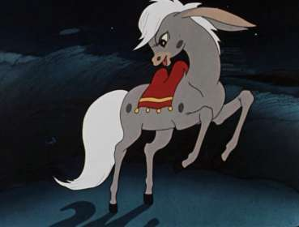

**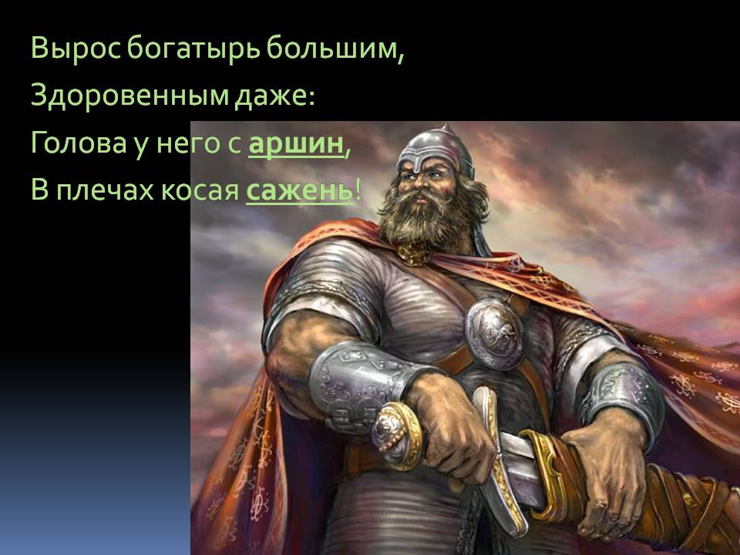**

**Учитель:** Какие единицы длины нам здесь встретились?

**Учащиеся:** Вершок, аршин, косая сажень.

**Учитель:** Скажите, ребята, какие названия старинных русских мер длины вы встречали и где.

**Учащиеся** называют известные им старинные единицы длины.

**Учитель:** Давайте посмотрим, в каких пословицах и фразеологизмах встречаются старинные меры длины и попробуем объяснить, что они обозначают.

**Слайд №6** Учащиеся читают появляющиеся фразеологизмы и пытаются объяснить, что они обозначают.

«Не отдать ни **пяди** земли» - отстоять всю землю и даже малую её часть

«Семи **пядей** во лбу» - очень умный человек

«Один как **перст**» - одинокий человек

«От горшка два **вершка**» - человек маленького роста

«Каждый купец на свой **аршин** меряет» - у каждого своя единица измерения

«Полено к полену – **сажень**» - вместе больше, сильнее

«**Косая сажень** в плечах» - большой человек

«От слова до дела целая **верста**» - между словом и делом большое расстояние

«**Семимильные шаги**» - огромные шаги

**Учитель:** Практически все старинные меры длины были связаны с частями тела человека. Давайте посмотрим на рисунок**. Слайд №7, слайд №8.**

**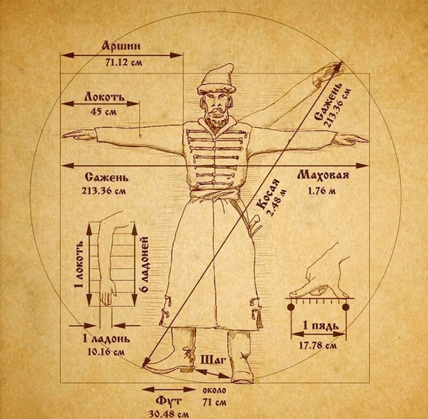**

**1 Пядь** равна расстоянию между концами вытянутых указательного и большого пальцев.

**1 Локоть** – расстояние от локтевого сгиба до конца вытянутого среднего пальца.

**1 Аршин** – расстояние от плечевого сгиба до конца вытянутого среднего пальца.

**1Фут** – длина стопы

**1 Шаг** – расстояние между пятками или носками.

**1Маховая сажень** – расстояние между вытянутыми средними пальцами разведенных в стороны рук.

**1 Косая сажень** – расстояние от среднего пальца вытянутой вверх руки до пальцев противоположной ноги

**1Дюйм**  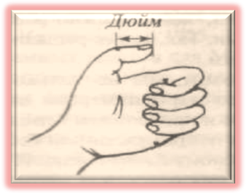,  **1Вершок** 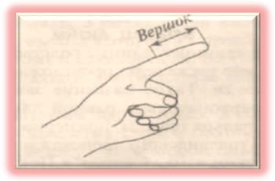

**1Перст** – это ширина указательного пальца.

**1 Верста** - это 500 косых саженей.

**1 Миля** - это 7 верст.

**Учитель:** А теперь окунемся в старину и попробуем измерить предложенную ленту в пядях, в локтях и в аршинах. Заполним таблицу.

|  |  |  |  |  |
| --- | --- | --- | --- | --- |
|  | 1 команда | 2 команда | 3 команда | 4 команда |
| Пядь |  |  |  |  |
| Локоть |  |  |  |  |
| Аршин |  |  |  |  |

Ребята выполняют практическую работу по измерению ленты предложенными единицами измерения и получают различные значения в таблице.

**Учитель:** Сравним полученные значения. Все они получились разные, так как исходная мера была различной. Какое же измерение считать правильным?

**Учитель:** Мы пришли к необходимости введения единой меры. Такой мерой в большинстве стран считается **метр**. А кто из вас, ребята, может сказать, что такое метр? И что называют метрической системой мер?

Ребята отвечают.

**Учитель** показывает **Слайд №9**: Впервые **метр** был определен как одна десятимиллионная доля участка земного меридиана от Северного полюса до Экватора.



**Учитель:** Впервые метрическая система мер была принята во Франции в конце 18 века. Метрическая система мер постепенно вытеснила местные национальные системы в других странах и была законодательно принята с 1875 года в большинстве стран, в том числе и в России.

**Слайд №10, 11** Сейчас **метр** определяется как расстояние, которое проходит в вакууме луч света задоли секунды. Эталон метра хранится во Франции.

**Учитель:** В настоящее время используются такие меры как: километр, дециметр, сантиметр, миллиметр, микрометр, нанометр и другие единицы метрической системы мер. **Слайд № 11**.

**Учитель:** А теперь выполним небольшую работу.

Задание: Найти сумму всех сторон фигур находящихся в вашей папке.

Ребята выполняют измерения треугольника и четырехугольника одинаковыми линейками, проводят вычисления.

**Учитель:** Заполним таблицу:

|  |  |  |  |  |
| --- | --- | --- | --- | --- |
|  | 1 команда | 2 команда | 3 команда | 4 команда |
| треугольник |  |  |  |  |
| четырехугольник |  |  |  |  |

**Учитель:** Мы видим, что результаты одинаковые, значит, единая система длин обладает явными преимуществами и более удобна в измерениях.

**Учитель:** Итак, сегодня мы с вами провели урок – исследование «Меры длины». Возможно, вы узнали что-то новое или вам захочется подробнее узнать о мерах длины, значит, цель нашего урока достигнута.

А сейчас я попрошу вас оценить свое настроение смайликом, который находится у вас в конверте.

Ребята наклеивают смайлики на предложенный лист, тем самым оценивая свое отношение к уроку, к полученной информации, к совместной работе.

|  |  |  |
| --- | --- | --- |
| Мне всё понравилось.  smile_b.jpg | Я узнал много нового, но хотел бы ещё поговорить об этом.  11275856-confused-n.jpg | Возможно у меня сегодня не лучший день.  smiles.jpg |
|  |  |  |
|  |  |  |

Литература:

1. Наумова М.И. «Групповая работа на уроках математики»

2. С.М. Никольский, М.К. Потапов, Н.Н. Решетников, А.В. Шевкин "Математика 5".

3. М.Я. Выгодский "Справочник по элементарной математике".

4. Свободная энциклопедия "Википедия" на сайте www.wikipedia.org/

5. Рисунки сайта "Старинные русские меры длины" [http://www.liveinternet.ru](http://www.liveinternet.ru/)

6. Кадры из мультфильма "Конек-горбунок" Союзмультфильм 1961г.

**ЗАКЛЮЧЕНИЕ**

Из вышеизложенной теории можно сделать следующие **выводы:**

- вне всякого сомнения, групповые формы работы являются одним из средств развития мышления учащихся;

- систематическое использование данной технологии обучения в сотрудничестве имеет свои преимущества;

1. Не все ученики готовы задавать вопросы учителю, если они не поняли новый или ранее пройденный материал. А при работе в малых группах, при совместной деятельности, ученики выясняют друг у друга все, что им непонятно. В случае необходимости не боятся все вместе обратиться за помощью к учителю.

2. Учащиеся учатся сами видеть проблемы окружающего мира и находить способы их решения.

3. Каждый понимает, что успех группы зависит не только от запоминания готовых знаний данных в учебнике, но и от умения самостоятельно приобретать новые знания и умение их применять в конкретных заданиях.

4. У учащихся формируется собственная точка зрения, они учатся ее аргументировать, отстаивать свое мнение.

5. Ученики начинают понимать, где и как они смогут применить полученные на уроках знания.

6. Ребята учатся общаться между собой, с учителями, овладевать коммуникативными умениями.

7. Развивается чувство товарищества, взаимопомощи.

Все выше изложенное показывает развитие таких свойств мышления, как:

- систематизация

- обобщение

- классификация

- аналогии

- анализ

- абстрагирование

Итак, взаимодействие со сверстниками способствует развитию у младших школьников рефлексии. А фактором, повлиявшим на формирование более рефлексивной самооценки, является учебное взаимодействие со сверстниками (групповая работа).

Сверстник, несовершенный партнер по учебному взаимодействию, необходим ребенку для рефлексивного совершенствования во всех сферах – и в личностной, и в интеллектуальной, и для формирования рефлексивных операций.

Данное исследование дало не только свои плоды, но и много новых вопросов.

К примеру:

- каковы критерии оценки групповой работы?

- в чем состоит специфика задач и заданий для групповой работы?

- каковы особенности организации разных по типу работы групп?

- как формировать позицию педагога, реализующего в своей деятельности групповые формы работы?

- с какого возраста целесообразно использовать групповую работу, в чем разница групповой работы в начальной, основной и средней школе?